NASTAVA NA DALJINU
Rezultati ankete za roditelje učenika razredne nastave

Anketa o funkcioniranju nastave na daljinu provedena je među roditeljima učenika od 1. do 4. razreda. U ispitivanju je sudjelovalo 129 roditelja ( od 192 učenika u razrednoj nastavi), a provedeno je u trećem tjednu nastave na daljinu.
Od 129 roditelja koji su ispunili anketni upitnik, 25,6% čine roditelji učenika prvog razreda, 21,7% roditelji učenika drugog razreda, 27,9% roditelji učenika trećeg razreda te 24,8% roditelji učenika četvrtog razreda.

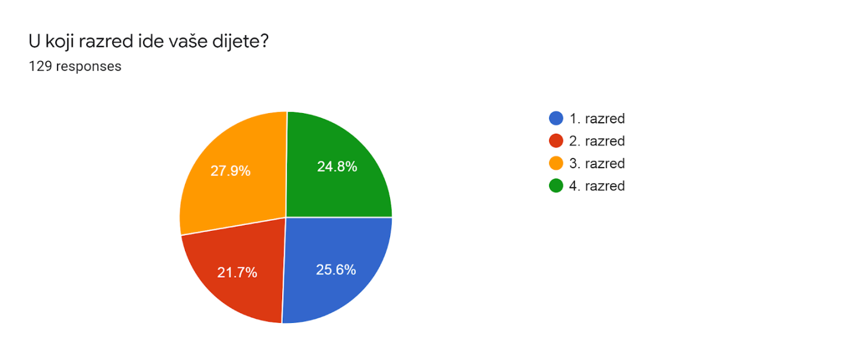

Cilj ankete bio je prikupiti mišljenja roditelja o provođenju nastave na daljinu, utvrditi koliko su zadovoljni te ispitati moguće nedostatke i prednosti nastave na daljinu sa svrhom unaprjeđenja ovog oblika nastavnoga rada. Anketa je provedena online, uz pomoć Google Forms platforme za izradu upitnika ovoga tipa.
Rezultati su prikazani u obliku grafičkog prikaza podataka te isticanjem najčešćih i tipičnih odgovora roditelja.

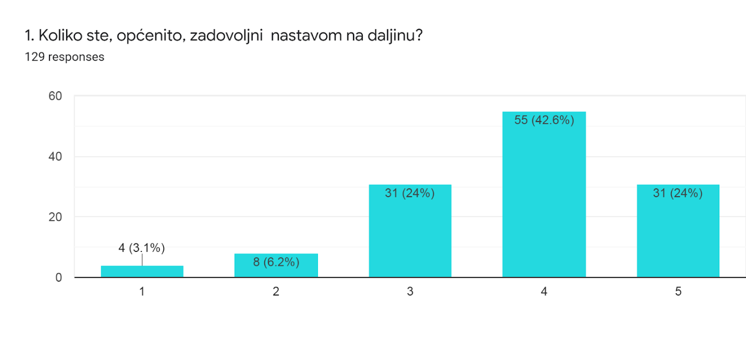
Iz ovog grafičkog prikaza vidljivo je kako je najveći broj roditelja na ljestvici odgovora od 1-5 (pri čemu je 1 „uopće nisam zadovoljan“, a 5 „u potpunosti sam zadovoljan“) odabralo odgovor pod stupcem 4 „zadovoljan sam“ (42,6%). Nakon toga 24 % roditelja odgovara „niti sam zadovoljan niti nezadovoljan“, a 24 % odgovara kako je u potpunosti zadovoljno nastavom na daljinu. 3,1% roditelja u potpunosti je nezadovoljno.
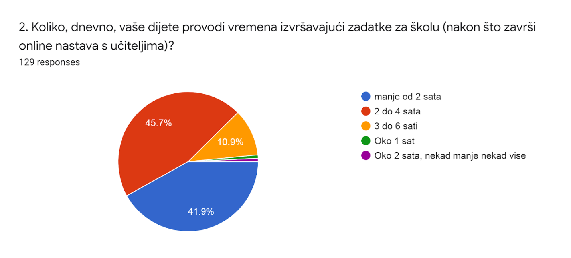

U ovom pitanju roditelji su trebali procijeniti koliko je vremena potrebno djeci za provedbu zadataka i izvršenje školskih obveza, nakon što pregledaju poslane materijale. Najveći broj roditelja (45,7%) odgovorio je da im je za to potrebno 2-4 sata. 41,9 % roditelja odgovara manje od 2 sata, dok 10, 9% roditelja tvrdi da njihovoj djeci treba 3-6 sati.
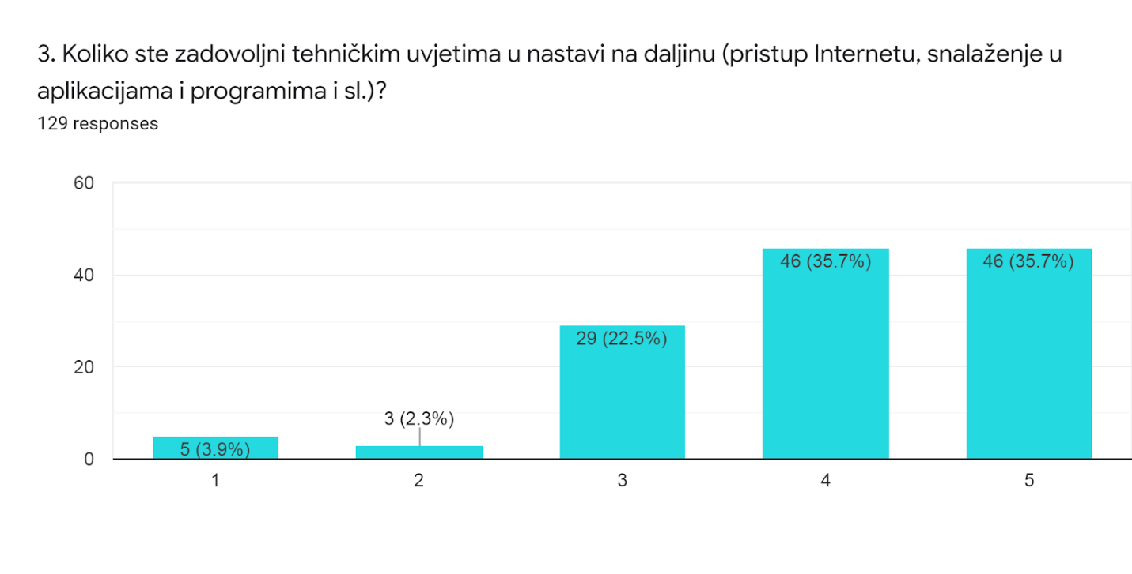
U ovom pitanju roditelji su izražavali svoje zadovoljstvo tehničkim uvjetima rada. Najveći broj roditelja je na ljestvici odgovora od 1-5 (pri čemu je 1 „uopće nisam zadovoljan“, a 5 „u potpunosti sam zadovoljan“) odgovorio je kako su zadovoljni ili u potpunosti zadovoljni (odgovori 4 i 5, 71% roditelja). 22,5% roditelja odgovara kako su niti zadovoljni, niti nezadovoljni, a 3,9 % roditelja u potpunosti je nezadovoljno tehničkim uvjetima.
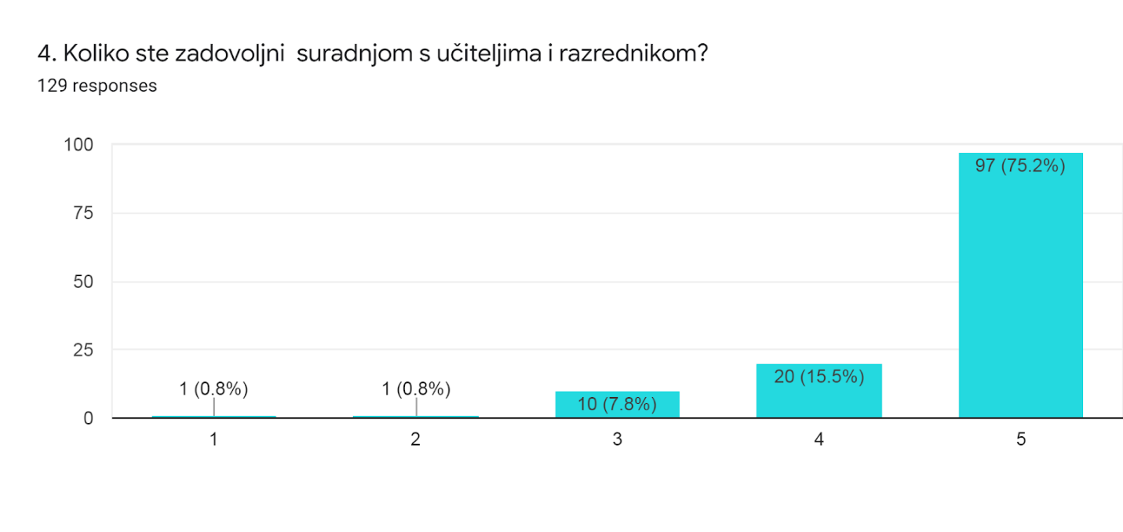
Roditelji su u najvećem broju u potpunosti zadovoljni ili zadovoljni komunikacijom koju ostvaruju s učiteljima (90,7%). 7,8% roditelja je neodlučno oko ovog pitanja.
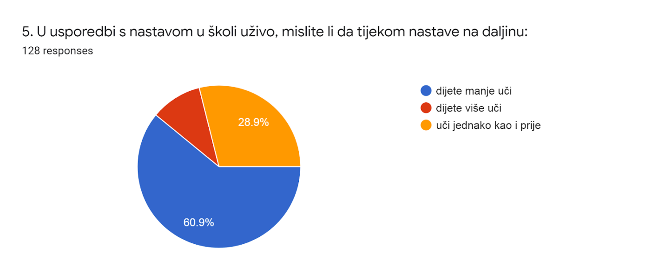
60,9% roditelja smatra kako njihovo dijete tijekom nastave na daljinu uči manje nego ranije, 28,9% kako dijete uči jednako kao i prije, a 10,2 % kako dijete uči više.

Što vam se najviše sviđa u nastavi na daljinu?
Ovo pitanje bilo je otvorenog tipa, a roditelji su najčešće isticali kvalitetnu komunikaciju s učiteljima, mogućnost prilagodbe vremena i rasporeda, interaktivne sadržaje i materijale te motivaciju djeteta koja se dobiva na taj način.
U nastavku su neki najčešći i karakteristični odgovori :
- Svida mi se sto je dijete i dalje koncentrirano opusteno i stvarno svoje zadatke obavlja kako da je u stvarnoj ucionici
- Brzina komunikacije i dogovora učitelja s djecom
- Samostalnost i snalažljivost učenika
- Sto sami mozemo odrediti vrijeme i tempo ucenja
- Program je prilagodliv, da dijete pozorno prati nastavu kroz igre, pjesme i kreativnost
- Na zabavan i kreativan te novo nastali nacin ucimo
- uče kako se snalaziti s tehnikom, novo iskustvo, svakim tjednom ide sve bolje
- Zadavanje zadaće i ako nije jasno, pojašnjenje.
- Sviđa mi se što imam sve pod kontrolom, i što napokon više toga radim s djetetom.
- Interaktivni sadržaji koje djeca dobiju za vježbanje npr. Matematike i sl.
- Rad na tabletu ih veselo pa rado rjesavaju svoje obveze.
- Transparentnost plana nastave
- TV program Škola na 3. je sažeta i zabavna s dobrim trening-pauzama.
- Učenje djeteta većoj samostalnosti i računalno pismenosti
- To sto smo dobili uvid da shvacaju skolu ozbiljno i da su odgovorni vise nego sto smo mislili.
- To što sam i ja doma pa imam kontrolu nad radom djeteta.
- KAda uciteljica da zanimljive zadatke kroz igru
- Suradnja s razrednicom koja je realna u zahtjevima.
- Zabavnost sadržaja
- Izzi i podrska uciteljice
- Super stranice, zanimljive za riješavanje i dijete obožava tako učiti. Učiteljica prva liga, uvijek spremna za pomoć.
- To što ga veseli rad na tabletu, kvizovi, memory i razne igre za uvjezbavanje te sa zeljom rješava sve svoje školske obveze.
- jedna tema se provlači kroz sve predmete i povezuje ih u cjelinu
- Fleksibilnost
- to što su djeca zainteresirana i jedva čekaju kada je njihov red na TV, ali to i ukazuje na činjenicu koliko im fali nastava u školi i njihovi prijatelji.
- Padlet ploca
- Najvise mi se svida to sto su sadrzaji primjereni,dostupni,nije ih previse..
- Interaktivno ucenje uz veliki angazman uciteljice.
- Sviđa mi se što mogu zaista vidjeti koliko mi dijete zna pojedino gradivo.
- Video materijali i dostupnost komunikacije s uciteljicom.
- Mogu vidjeti kako djete uči i koliko može savladati učenje
- Imamo vremena ponoviti sve što nam nije bilo jasno.

S kojim se sve problemima susrećete tijekom nastave na daljinu?
Roditelji su kao problem najčešće navodili preveliku uključenost u djetetovu nastavu, s obzirom na vlastite poslovne obveze. Također, iako neki roditelji kao prednost navode opuštenije radno okruženje, drugi roditelji imaju problem s postizanjem radne atmosfere pa to navode kao čest problem.
U nastavku su neki najčešći i karakteristični odgovori :
- Nemogućnost dodatnog razgovaranja i kontakata s ljudima.
- Nemamo bas nekih problema mada bi svi mi voljeli da se nastava odvija u ucionicama sa dragim nastavnicima
- Stalni angažman oko djetetovih obaveza.
- Nepregledna komunikacija s učiteljicom preko poruka (gdje se uglavnom dopisuju djeca).
- Eventualna blokada na video vezama i problemi s internetom
- Upitno je stečeno znanje učenika jer još uvijek nema sustava ocjenjivanja.
- Nema dovoljnog autoriteta, dijete nema osjećaj da nešto mora kao kad je u školi, osjeća se kao da je na praznicima.
- Nedovoljno vremena u danu da djetetu pregledam sve napravljeno i pomognem oko eventualnih nejasnoća, konstantno osiguravanje mira i tišine pred ekranima kako bi se dijete moglo koncentrirati (zbog toga što ostali ukućani ne mogu vani), poneki video koje dijete mora pogledati za domaći rad, a traje duplo dulje od jednog školskog sata.
- Kad djetetu nešto nije jasno, moramo mu objašnjavati a koji put nije lako jer nismo učitelji
- Fale nam prijatelji i fali nam tumačenje gradiva od strane profesora, fali im komunikacija
- Koordiniranje radnog vremena i okruženja roditelja s djetetovim. Dijete treba pomoć posebno u vezi s informatičkim dijelom online nastave koji je izazov i za roditelje, s obzirom da trebaju uložiti mnogo vremena i truda da bi omogućili djetetu organiziranje i arhiviranje materijala za zadaću, slanje zadaća, i sl.
- Webmail skole.hr je izuzetno "user-unfriendly", a pretpostavlja se da dijete treba koristiti tu adresu, a ne npr. gmail adresu (otvaranje google računa za maloljetnika je pravi izazov i uzrokuje dodatne probleme roditelju) za dobivanje materijala i slanje zadaća.
- Voljela bi da svi ucitelji (engleski, vjeronak) stavljaju zadatke koje imaju za ucenike na vrijeme (odmah ujutro). S obzirom da nisam u stanju prosuditi koliko dijete zna trenutno, ne bi bilo lose napraviti on-line zadatke kako bi uciteljica dobila uvid koliko svako zna (isto ovako preko google forma iako vjerojatno postoje i bolji načini). Ne bi bilo za ocjenu ali bi otprilike se imao uvid koliko je toga stečeno učenjem solo ili s roditeljima.
- Nije dovoljno samo dati učenicima prepiši ovo, riješi str. i slično. Nakon evo treceg tjedan ucenja od doma, definitivno ocekuje vise od skole, nastavnika i ucitelja. Pomaci se vide, ali moze se to jos bolje
- Lijenost i komocija učenika. Nedostatak čvrste obaveze.
- Rasprseni sadrzaj, rad kod.kuce ne prati tv program
- S nekima koji su razumljivi i vjerojatno će ostati do kraja: povremeni manji tehnički problemi i potreba za većim angažmanom roditelja u odnosu na klasičnu školu.
- Nemam problema; moram mu pomagati oko pokretanja platforme, ali to je i očekivano s obzirom na uzrast.
- djeca ne shvaćaju ozbiljno to što rade jer znaju da ih to nitko neće ispitati i sve je prepušteno njihovom individualnom načinu shvaćanja. žao mi je što puno propuštaju u učenju u odnosu na učenje u školi.
- Usvajanje novog gradiva. Dijete samostalno usvaja gradivo uz pomoć roditelja te samostalno ponavlja gradivo. Manje je mogucnosti za postavljanje pitanja i objašnjavanje gradiva kojega učenik nije razumio.
- U Viber grupi nije moguće brisati poruke, pa kad dijete treba pronaći onu od profesora, treba mu puno vremena. Od roditelja se očekuje da djetetu sve objasni, pregleda i prevelika je odgovornost na nama.
- Ne mozemo uskladiti glazbeni njemački i engleski predmet jer neki zadatci iz spomenutih predmeta stižu mailom.Bilo bi praktičnije da je sve u Viber grupi
- Manjak vremena kojem se stignemo u danu posvetiti djetetu je najveći problem. Suprug i ja radimo od doma, radno vrijeme nam se proteže paralelno kroz dan. gledano na duge staze, djeca s oba full time zaposlena roditelja su zaknuta. Da je jedan roditelj slobodan da se brine za školarca onda bi sve bilo ok, pojasnili bi sve kad treba i sve bi lakše funkcioniralo.
- Nejasnoce kao sto su - da li gleda tv ili radi online ili oboje. u pocetku je bilo previse zdataka online, plus tv, dijete nije znalo niti stizalo sve, a ni mi nismo mogli pomoci jer ni meni nije bilo jasno. Dijete treba pomoc oko matematike kada se uci novo, sto onda zahtjeva potpuni angazman roditelja. Nije jasno kako ce se ocjenjivati.
- Povremeno prekasno stizanje materijala za nastavu.
- Nemogućnost stručnog objašnjavanja gradiva.
- Nastava stranog jezika
- Nemogućnost fizičkog kontakata oči u oči , odnosno nemogućnost povratne informacije u stvarnom vremenu.

Prijedlozi roditelja za poboljšanje nastave
Najveći broj prijedloga odnosio se na mogućnost održavanja nastave putem videokonferencije na nekoj od dostupnih besplatnih platformi, a još neki prijedlozi su i:

- mozda bi bilo lakse da jednom tjedno dobijemo neki overview novog gradiva i sto je bitno napomenut. kao neki summary
- bilo bi dobro da se povratno šalje informacija da li je mailom zaprimljena domaća zadaća ili ne.
- Komunikacija s učiteljicom preko e-maila ili roditeljske grupe bi bila preglednija.
- Osigurati brzu i direktnu komunikaciju s razrednicom, ne preko maila, jer se odgovor predugo čeka. Sav zadani školski nastavni sadržaj dijete treba moći odraditi unutar 45 min. Izbjegavati domaće radove koje uključuju gledanje video snimki (crtići, filmovi, predstave) dulje od 30min.
- Iz engleskog jezika bi djeca trebala bar povremeno dobivati dodatne materijale te im je potrebno redovito pregledavati zadaće.
- Obavezno uvesti provjere znanja jer jedino na taj način možemo saznati koliko ovaj sustav zaista funkcionira.
- Više kreativnih zadataka. Dnevni zadaci koji se šalju učitelju na pregled. Zadaci preko online platformi.
- Zadržati auotoritetni pristup učiteljice prilikom obraćanja aolikacijom djeci kako bi sto ozbiljnije shvacali da je ova nastava važna kao i ona u školi.
- Trebalo bi mozda ponavljati gradivo kroz nekakve on line upitnike ili kvizove
- pa možda da se razmisli o uvođenju virtualne učionice gdje bi se interaktivno provodila nastava- svako dijete sa svojim učiteljem i ostatkom razreda.
- Vise interaktivnog sadrzaja,a manje suhoparnosti.
- Djeca nisu informatički pismena te trebaju pomoć roditelja. whatsapp i viber grupe dobro funkcioniraju, no treba slati zadaće nastavnicima i na mail. Tu roditelj mora opet uskočiti. MIslim da bi bilo jednostavnije da fotografije zadaća šalje učenik svim nastavnicima na telefon, a da si nastavnik sam arhivira te zadaće.
- on line provjere (pod imenom i prezimenom učenika(ce) stečenog znanja kako bi se vidjelo što dodatno treba utvrditi ili pojačati. I ima dosta on line stavri koje se mogu naci: filmici, kvizovi, zagonetke, vjezbanje, ples (jako vazno jer smo stalno doma), što je klincima fora. Likovni, priroda - DIY stvari koje se mogu uzeti u obzir...To se posebno odnosi na nastavu engeskog jezika gdje su mogucnosti jos i vece... Mozda da ucenici naprave neke pokuse pa se snime...dobiju zajednicke zadatke pa rijesavaju preko skypa... da se nekako povezu...
- Engleski bi bio laksi sa audio materijalom. Nismo svi jednako vješti u prenasanju znanja
- više nekakvih on line zadataka koje bi učiteljica mogla vrednovati. također da sve učiteljice u isto vrijeme ili do određenog sata stavljaju materijale i zadaće na net. često se dešava da jedna stavi ujutro, druga popodne/navečer. htijela bi da kada jednom zatvore padlet da znaju da je to to za taj dan, a ne da nekoliko puta dnevno moraju ulaziti i provjeravati da li imaju još nešto za odraditi.
- Povremeni video poziv djeteta i učiteljice. Npr. video poziv (Whatsapp, Skype..) učiteljice svakih nekoliko tjedana kako bi se djetetu zadržala motivacija
- Oformiti jednu grupu u kojoj će samo učitelji pisati svoje upute i djeca neće slati poruke tipa: "ok" i sl., kako bi se olakšalo djeci snalaženje unutar grupe.
- Vec spomenuto.Da su glazbeni njemački i engleski u Viber grupi
- povremene provjere odrađenih zadataka, jer i mi roditelji znamo pogriješiti.
- uvođenje direktne komunikacije dijete - učitelj. Fali jako interakcija koja je posebno mlađim školarcima važna.
- Za malo starije mozda da jastava bude malo ozbiljnija bez obzira na siruaciju
- objasniti detaljno sto treba poslati mailom (koju zadacu(, kako i sto ce se ocjenjivati, pojasniti odnos TV - online nastava. Sve pohvale idu uciteljicama koje su se odlicno snasle u ovoj potpuno novoj situaciji!
- online nastava s obzirom na uvjete i cjelokupnu situaciju je sasvim zadovoljavajuća , ali nisam misljenjs da moze u cjelosti nadoknaditi ili kompenzirati nastavu "uzivo"
- Program koji se pokazuje na TV-u je ispod mogućnosti djece, prekratko traje.
- Češća kontrola napisanih zadaća i zadanih zadataka, fotografiranjem bilježnica, pa slanjem putem elektroničke pošte, pa onda i slanje ocjene i mišljenje, preporuke učitelja o stečenom znanju.
- Predlažem da sve što djeca koriste učiteljica napiše u jednom postu kao podsjetnik, npr.prijava na platforme za one koji imajun problem s tim, provjera rezultata..
- Jednom tjedno mozda da razrednica skupi djecu na pola sata razredne zajednice na video konferenciju (zoom?) cisto da se malo vide i napricaju svi, a i da se ne zaborave :)
- Mislim da ovu nastavu nastavnici ne bi trebali vrednovati budući da neka djeca potpuno samostalno rade zadatke, drugima su u njihovo izvršenje u većoj ili manjoj mjeri uključeni roditelji pa mi se u ovoj situaciji ocjenjivanje ne čini posve objektivnim.
- dijete radi zadaće, no nema povratne informacije od učiteljice. roditelj je taj koji objašnjava gradivo i pregledava i ispravlja zadaće.
- Ako je moguće organizirati preko skype-a ili nekih drugih on-line alata održavanje nastave 'uživo' bar kad se radi o novom gradivu.
- sve je super ali bilo bi dobro kad bi dobili recimo kratki overview npr velika i mala slova je to to to, kod objasnjavanja mnozenja bitno to i to. jako cijenim ucitelje jer su skolovani za svoj posao, pa nam je tesko uskocit u njihove cipele:)
- Sve je odlicno, neka tako i ostane!
- Za sada sam u potpunosti zadovoljna radom svih nastavnika uključenih u nastavu na daljinu.
- Nemam nekih prijedloga, mislim da učitelji i profesori daju sve od sebe da ova nastava uspije, jer je i za njih ovo sve novo, pa se snalaze najbolje što mogu.
- Iskreno mislim da se naša učiteljica super snašla i sve to nama super prenijela! Tako da ne bi ništa mijenjala.

Ivona Topal, logopedinja

